Информация о работе с обращениями граждан, организаций, в том числе юридических лиц, поступившими в администрацию города Перми

в IV квартале 2022 года

В целях определения удовлетворенности жителей города Перми результатами рассмотрения обращений граждан проведен анализ обращений, рассмотренных в администрации города Перми в IV квартале 2022 года. По результатам данного анализа приведена динамика изменений результатов рассмотрения обращений граждан по сравнению с IV кварталом 2021 года.

В IV квартале 2022 года в администрации города Перми было зарегистрировано 8671 обращение, что на 2,07 % больше, чем за аналогичный период 2021 года (8495 обращений).

Из поступивших в IV квартале 2022 года обращений граждан поступило:

в устной форме - 241 (3 % от общего количества обращений),

в письменной форме – 1843 (21 % от общего количества обращений),

в форме электронного документа – 6587 (76 % от общего количества обращений).

Поступившие в IV квартале 2022 года в администрацию города Перми обращения направлены на рассмотрение:

Главе города Перми – 163 обращения (2 % от общего количества поступивших обращений),

первому заместителю главы администрации города Перми, заместителям главы администрации города Перми, руководителю аппарата администрации города Перми – 1935 обращения (22 % от общего количества поступивших обращений),

руководителям территориальных органов администрации города Перми – 3133 обращения (36 % от общего количества поступивших обращений),

руководителям функциональных органов и подразделений администрации города Перми – 3440 обращений (40 % от общего количества поступивших обращений).

По видам обращений в IV квартале 2022 года поступило: заявлений – 8364 (96,5 % от общего количества обращений), жалоб – 156 (1,8 % от общего количества обращений), предложений – 35 (0,4 % от общего количества обращений), запросов информации – 116 (1,3 % от общего количества обращений).

От общего количества обращений 148 являются коллективными (1,7 %), в аналогичном периоде 2021 года рассмотрено 124 (1,4 %) коллективное обращение. В коллективных обращениях проблемы жителей касались вопросов содержания общего имущества (канализации, кровли, ограждающих конструкций, инженерного оборудования, мест общего пользования), обследования многоквартирных домов (в связи с ремонтом, техническим состоянием), неудовлетворительной работы управляющих компаний, предоставления коммунальных услуг ненадлежащего качества, уличного освещения, содержания улично-дорожной сети, ликвидации несанкционированных свалок мусора, организации транспортного обслуживания, размещения торговых точек (в том числе газетных киосков), рекламы, организации торговли, организации отлова безнадзорных животных, ремонта детских садов, школ и других вопросов.

Основные источники поступления обращений в IV квартале 2022 года в сравнении с IV кварталом 2021 года:

|  |  |  |  |
| --- | --- | --- | --- |
| Корреспонденты | Количество обращений, поступивших  в IV квартале  2021 г. | Количество обращений, поступивших  в IV квартале 2022 г. | Разница в ед.  относительно IV кв. 2021 г. |
| Интернет-приемная администрации города Перми | 5699 | 4587 | – 1112 |
| Лично от граждан | 1073 | 1032 | – 41 |
| Другие корреспонденты | 599 | 1764 | + 1165 |
| Правительство Пермского края, Администрация губернатора Пермского края, исполнительные органы Пермского края | 519 | 611 | + 92 |
| Прокуратура | 247 | 258 | + 11 |
| Уполномоченный  по правам человека/ ребенка/  предпринимателей | 28/126/0 | 28/123/0 | 0 /– 3 / 0 |
| Депутаты (Государственной Думы Федерального Собрания Российской Федерации, Законодательного Собрания Пермского края и другие) | 63 | 51 | – 12 |
| Территориальные федеральные органы | 55 | 38 | – 17 |
| Общественные приемные, общественные движения, организации | 38 | 27 | – 11 |
| Пермская городская Дума | 18 | 110 | + 92 |
| Законодательное Собрание Пермского края | 12 | 18 | + 6 |
| Аппарат Президента Российской Федерации, Аппарат полномочного представителя Президента Российской Федерации  в Приволжском федеральном округе  (г. Пермь) | 18 | 24 | + 6 |

Общее количество вопросов в обращениях, поступивших в IV квартале 2022 года, составило 8700 (в IV квартале 2021 года – 8523 вопроса), что на 177 вопросов больше, чем в аналогичный период 2021 года.

С целью выявления вопросов, наиболее интересующих жителей города Перми, проанализировано распределение вопросов, содержащихся в обращениях, по разделам, тематикам и темам в соответствии с типовым общероссийским тематическим классификатором обращений граждан, организаций и общественных объединений:

по разделу «Экономика» поступило 4895 вопросов, что на 355 вопросов больше, чем в IV квартале 2021 года;

по разделу «Жилищно-коммунальная сфера» – 2189 вопросов, что на 8 вопросов меньше, чем в IV квартале 2021 года;

по разделу «Социальная сфера» – 872 вопроса, что на 17 вопросов больше, чем в IV квартале 2021 года;

по разделу «Государство, общество, политика» – 544 вопроса, что на 142 вопроса меньше, чем в IV квартале 2021 года;

по разделу «Оборона, безопасность, законность» – 200 вопросов, что на 45 вопросов меньше, чем в IV квартале 2021 года.

Наибольшее количество вопросов, содержащихся в обращениях, поступивших в IV квартале 2022 года, относится к разделам «Экономика» (56,3 % от общего количества вопросов) и «Жилищно-коммунальная сфера» (25,2 % от общего количества вопросов).

В разделе «Социальная сфера» количество вопросов в обращениях составило 10 %, в разделе «Государство, общество, политика» – 6,2 %, в разделе «Оборона, безопасность, законность» – 2,3 %.

По тематикам вопросы разделов распределились следующим образом:

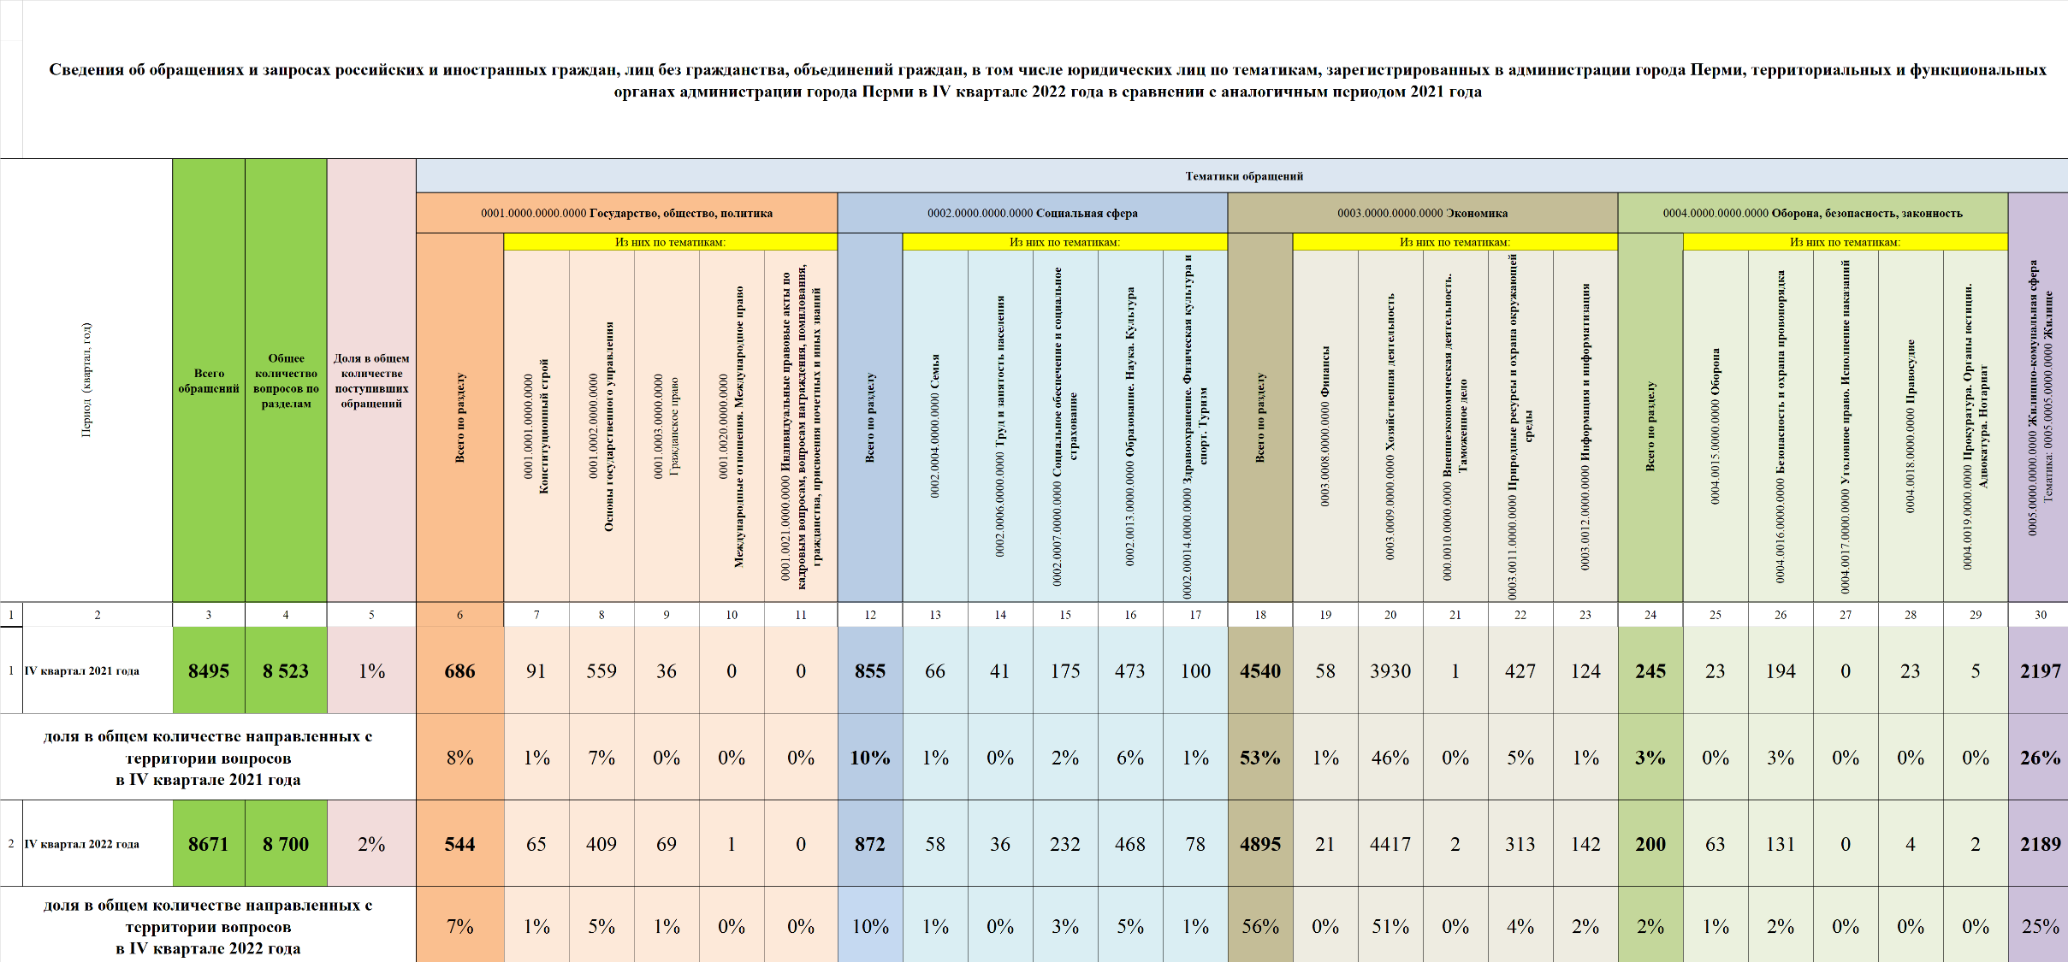

Наибольшее количество вопросов поступило в следующих разделах:

* «Экономика» по тематикам:

– «Хозяйственная деятельность» (4417 вопросов) по темам:

проблемы транспорта (2090): жалобы жителей города Перми на качество обслуживания в городском пассажирском транспорте, проблемы адаптации по внедрению единых транспортных карт (ЕТК), безналичной оплаты проезда, блокировки транспортных карт, переноса поездок по льготному проездному документу;

– «Комплексное благоустройство» (919 вопросов): о ремонте подъездных дорог и пешеходных тротуаров, благоустройстве придомовой территории, обустройстве детских и спортивных площадок, парковке автотранспорта вне организованных автостоянок, обустройстве и содержании остановочных пунктов, уличном освещении;

– «Уборка снега, опавших листьев, мусора и посторонних предметов» (559 вопросов): о вывозе мусора с контейнерных площадок, придомовых территорий;

– «Природные ресурсы и охрана окружающей природной среды» (313 вопросов): о предоставлении земельных участков (263);

– «Информация и информатизация» (142 вопроса): о размещении рекламы (118).

* «Жилищно-коммунальная сфера» по темам:

– «Коммунальное хозяйство» (1262 вопроса): о предоставлении услуг ненадлежащего качества, перебоях в водоснабжении и отоплении, о содержании общего имущества, о неудовлетворительной работе управляющих компаний, о борьбе с мусором и антисанитарией, размещении контейнерных площадок и своевременном вывозе мусора и ТКО;

– «Жилище» (927 вопросов): об обеспечении жильем нуждающихся в жилых помещениях, распределении жилых помещений по договору социального найма, переселении из аварийного и ветхого жилья, постановке на учет в органе местного самоуправления и восстановлении в очереди на получение жилья граждан, приватизации помещений жилищного фонда, обеспечении жильем детей-сирот и детей, оставшихся без попечения родителей, выделении жилья молодым семьям.

* «Социальная сфера» по темам:

– «Образование. Наука. Культура» (468 вопросов): о предоставлении мест в дошкольных образовательных учреждениях (118), поступлении в образовательные организации (начальное общее образование) (65), конфликтные ситуации в общеобразовательных учреждениях (87);

– «Социальное обеспечение и социальное страхование» (232 вопроса): о предоставлении дополнительных льгот отдельным категориям граждан, установленных законом субъекта Российской Федерации, в том числе предоставлении земельных участков многодетным семьям и другое (175).

* «Государство, общество, политика» по темам:

– «Основы государственного управления» (409 вопросов): по вопросам рассмотрения обращений (229), поступления на муниципальную службу (15);

– «Гражданское право» (69 вопросов): по вопросам обращения имущества в государственную или частную собственность и распоряжение им (52);

– «Конституционный строй» (65 вопросов): о соблюдении и защите прав человека, соблюдении законодательства СССР, РСФСР (25), о проблемах территориального самоуправления (16), деятельности некоммерческих организаций (общественных организаций) (20), деятельности представительных ОМСУ, их должностных лиц (3).

* «Оборона, безопасность, законность» по тематикам:

– «Безопасность и охрана правопорядка» (131 вопрос): о нарушении правил парковки автотранспорта, нарушении правил общественного порядка;

– «Оборона» (63 вопроса): о призыве на военную службу, частичной мобилизации, альтернативной службе, предоставления гражданам, прошедшим военную службу по призыву, дополнительных льгот при поступлении в высшие учебные заведения и другие вопросы.

Из поступивших 8671 обращений в IV квартале 2022 года направлено для рассмотрения по компетенции 591 обращение (7 % от общего количества поступивших в администрацию города Перми обращений), 8080 обращений (93 % от общего количества поступивших в администрацию города Перми обращений) рассмотрены по компетенции в администрации города Перми.

Из рассмотренных 8080 обращений жителей предложения, заявления, жалобы признаны обоснованными и подлежащими удовлетворению в 854 случаях (10 % от общего количества рассмотренных обращений), в 7170 случаях заявителям разъяснен порядок реализации их прав, свобод и законных интересов (89 % от общего количества рассмотренных обращений), в 56 случаях (1 %) отказано в удовлетворении обращений на законных основаниях.

Результаты рассмотрений обращений граждан в администрации города Перми за IV квартал 2022 года в сравнении с аналогичным периодом 2021 года:

Информирование жителей города Перми по особо значимым вопросам в IV квартале 2022 года осуществлялось через актуализацию информации на официальном сайте муниципального образования город Пермь в информационно-телекоммуникационной сети Интернет, сайте территориальных органов администрации города Перми, информационных стендах.

В IV квартале 2022 года ежемесячно, по утвержденному графику, организованы прямые телефонные линии и приемы жителей по личным вопросам руководителями администрации города Перми. Организованы встречи Главы города Перми с жителями Мотовилихинского, Ленинского районов и поселка Новые Ляды в ходе рабочих выездов Главы города Перми по районам. Основная тематика поступивших вопросов: транспортная доступность, вопросы жилищно-коммунального хозяйства и благоустройства, расселение аварийных домов и другие.

В целях дальнейшего совершенствования работы с обращениями граждан, направленной на повышение уровня удовлетворенности заявителей результатами рассмотрения обращений и принятыми мерами, в администрации города Перми были проведены обучающие семинары и консультации для специалистов, ответственных за подготовку ответов на обращения граждан в функциональных и территориальных органах администрации города Перми. По итогам работы ежемесячно проводился мониторинг рассмотрения обращений, организован текущий контроль за сроками рассмотрения и качеством подготовки ответов на обращения граждан и организаций, в том числе юридических лиц.